

Actividad 3
Yaretzy Tudon Escamilla
AL07029520
Fundamentos de programación
Maestra: Edwige Jazzmín Novelo Villegas
26/10/2026

ÍNDICE DE EJERCICIOS DE PYTHON
- LUNES
- Revisión del celular
- Crea tu cuenta
- Wi-Fi del café
- Mis estadísticas de creador
- Tienda de accesorios
- MARTES
- Tamaño de tu bebida
- Nivel de influencer
- ¿Qué me pongo hoy?
- Playlist según tu mood
- MIÉRCOLES
- Entrada al concierto
- Permiso para la pijamada
- ¿Es fin de semana?
- Recordatorio de bloqueador
- JUEVES
- MENÚ CRUD: FUERZA REGIDA MERCH
- Menú principal
- Altas: Registrar producto
- Bajas: Eliminar producto
- Cambios: Modificar producto
- Consultas: Buscar producto
- Imprimir: Mostrar inventario
- Salir
- Enlace GitHub

Estado de mi celular_ Ejercicio 1
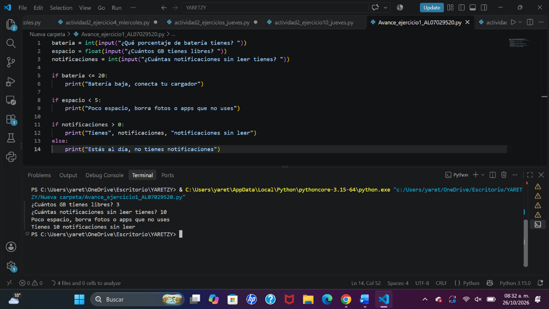
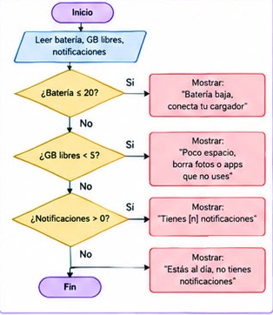
Crea tu cuenta_ejercicio 2
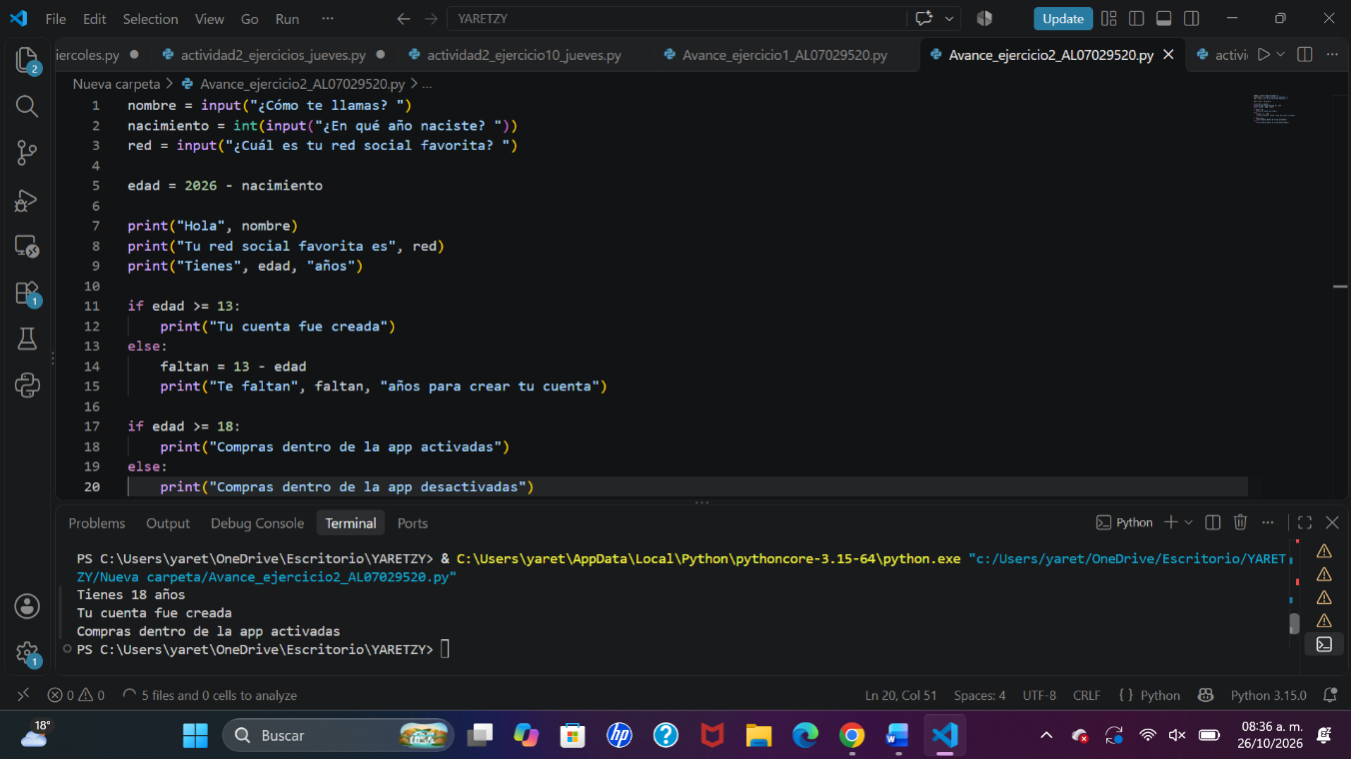
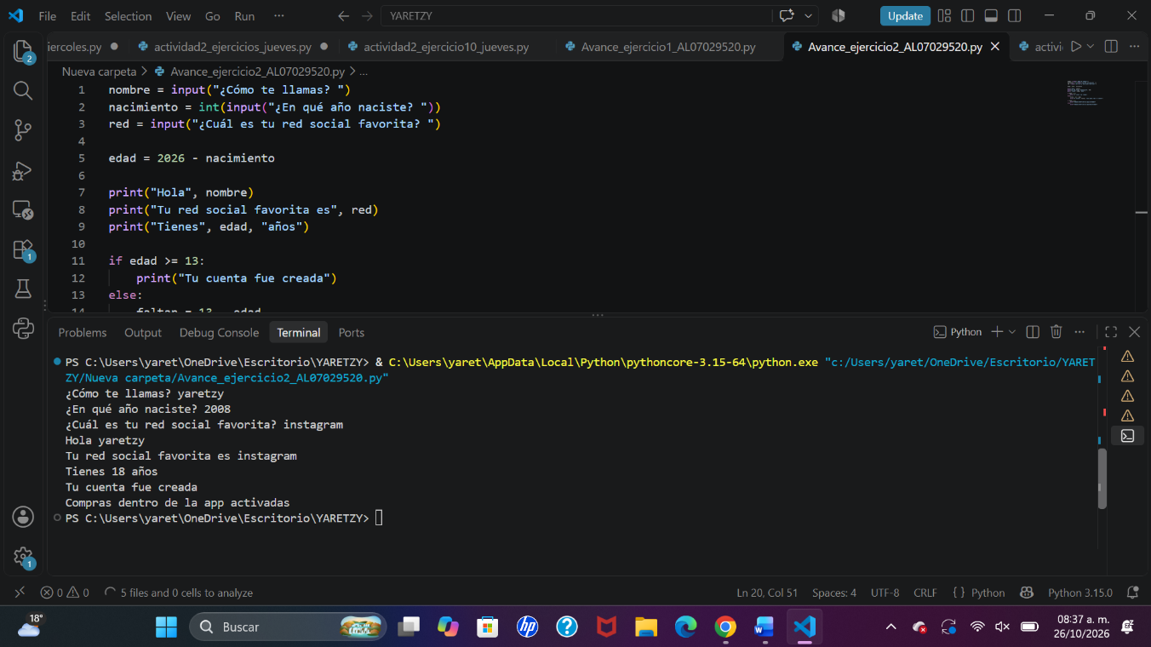
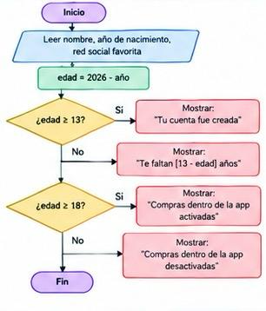
Wi-Fi del café_ejercicio3
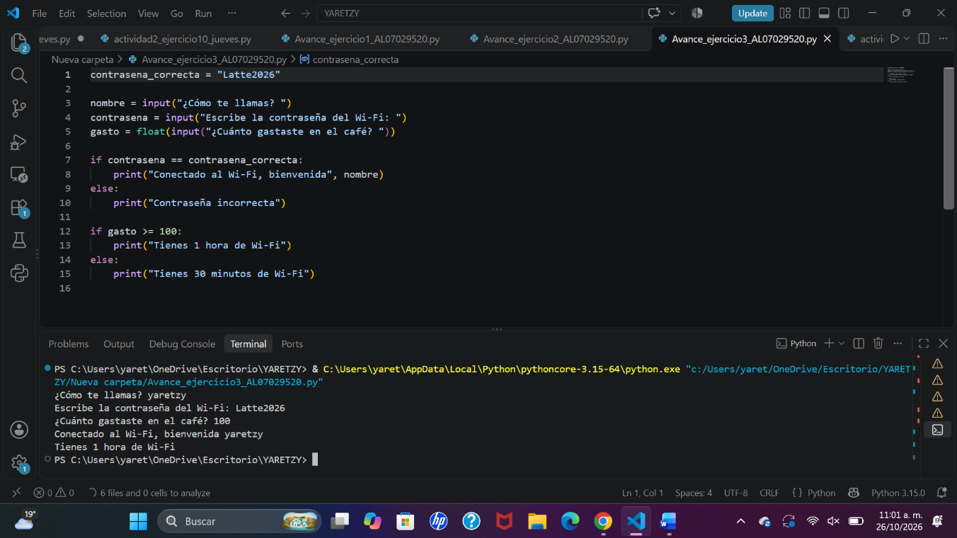
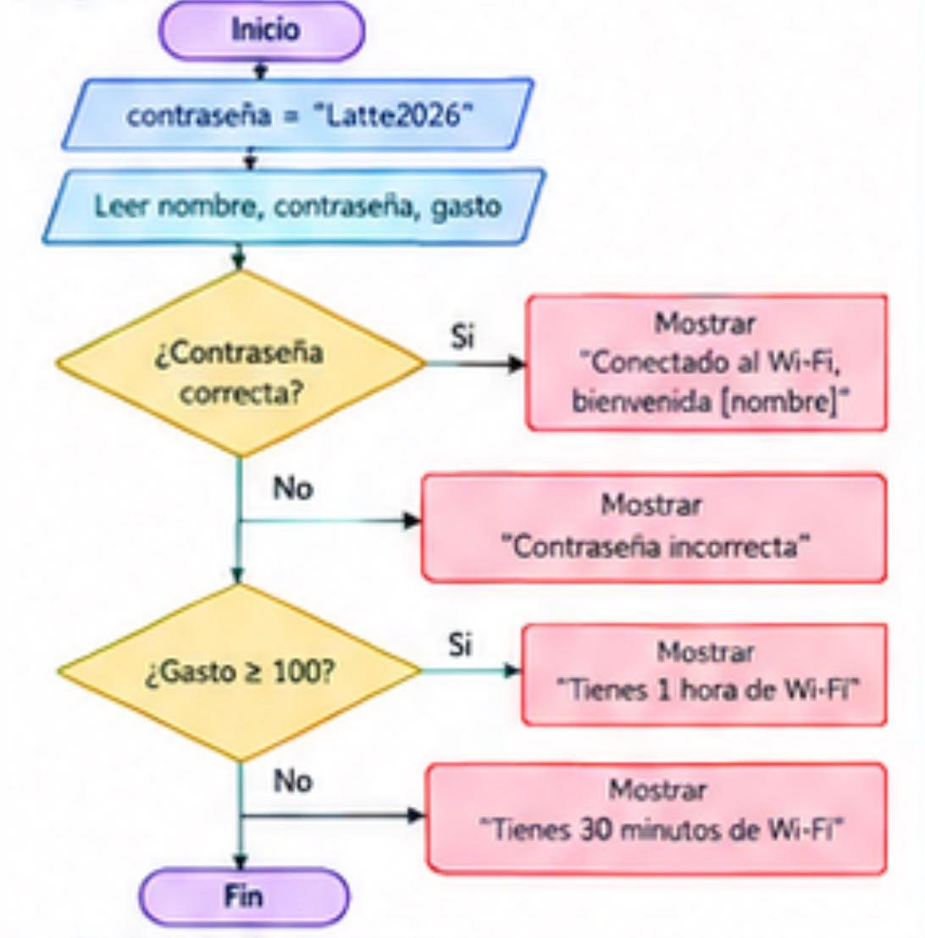

Mis estadísticas de creador_ejercicio4
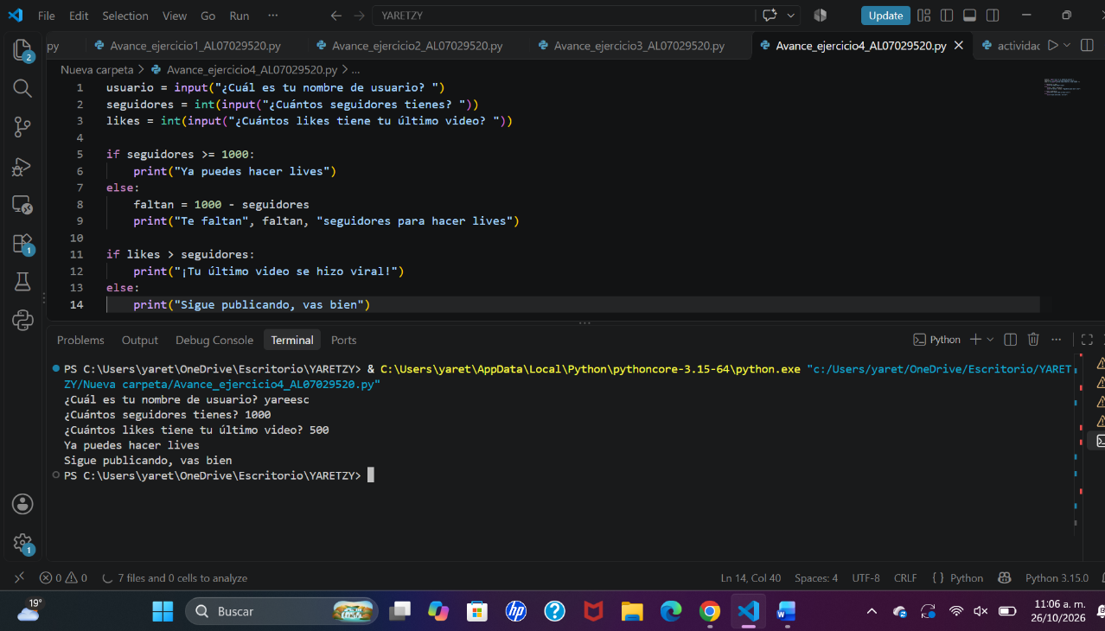
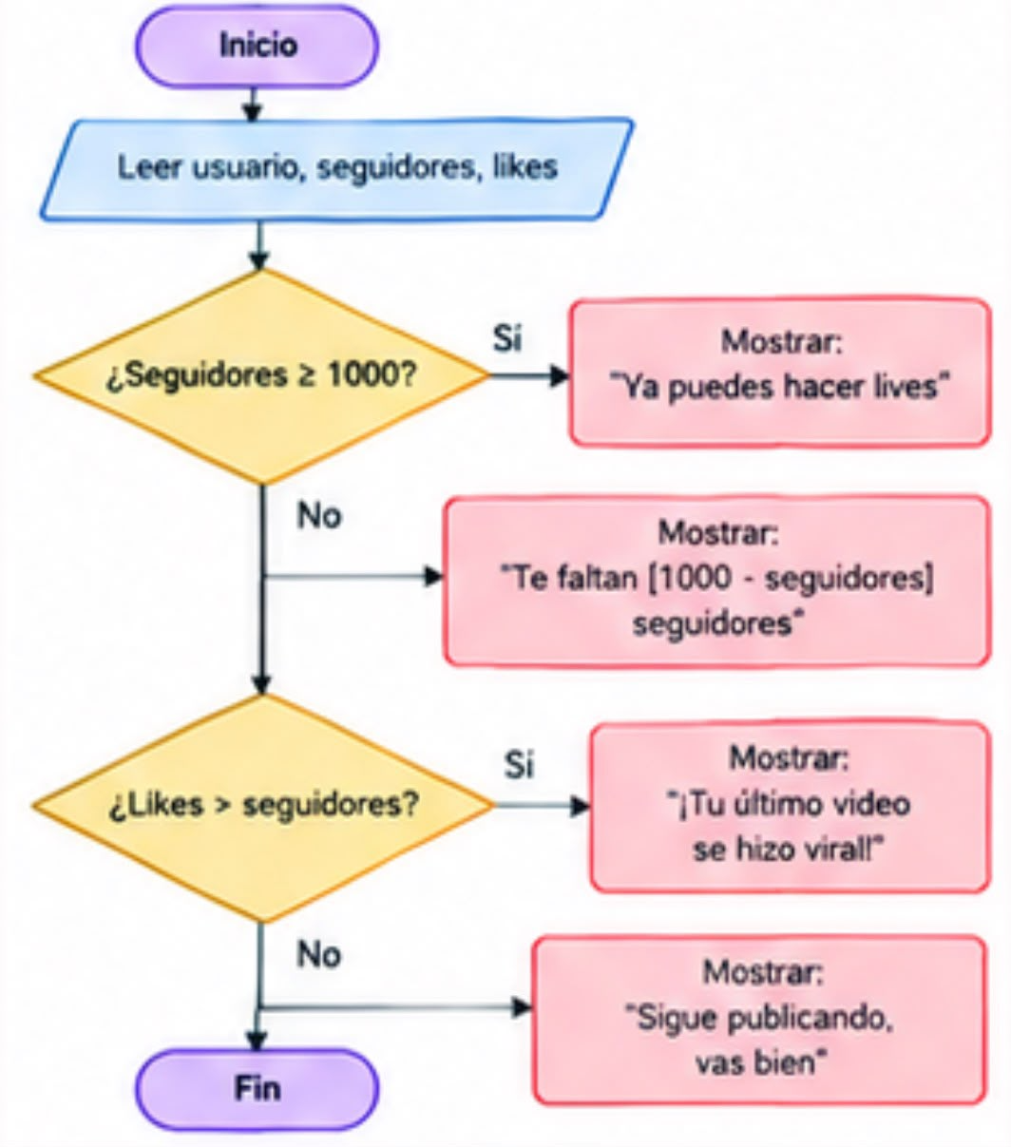
Tienda de accesorios_ejercicio5
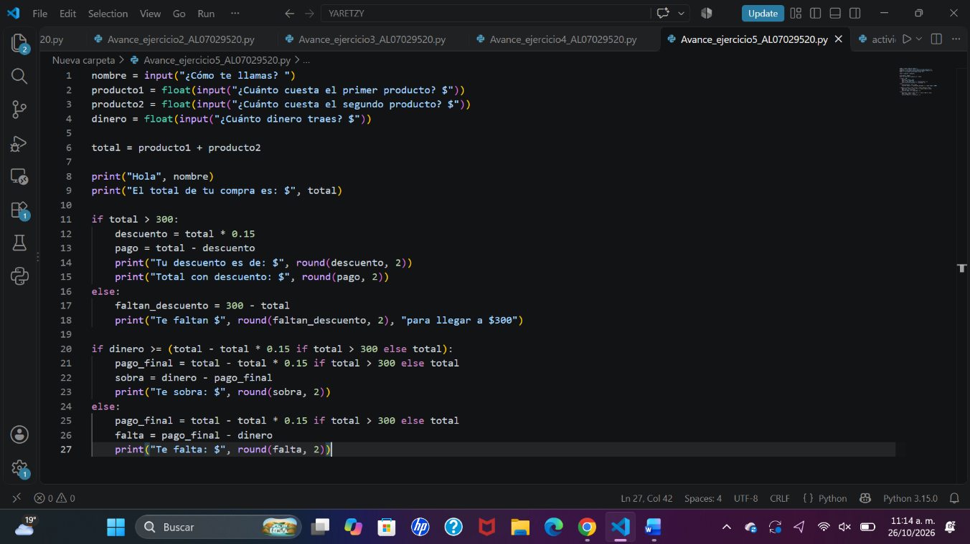
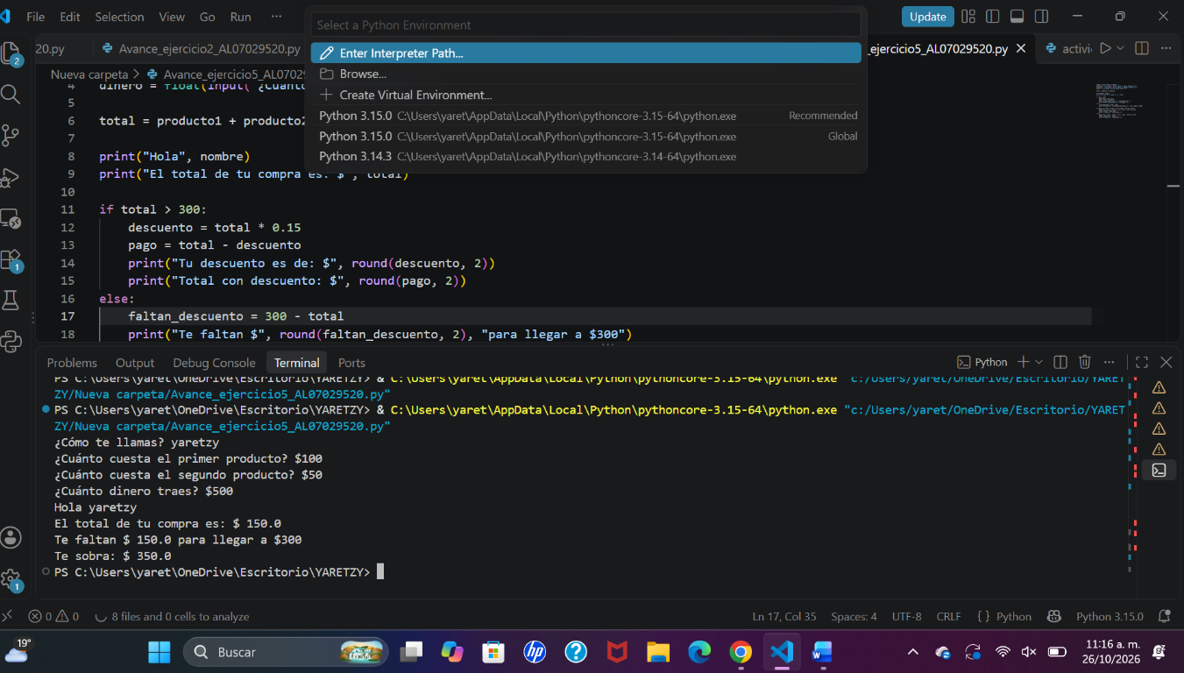

Martes ejercicio 1: Tamaño de tu bebida
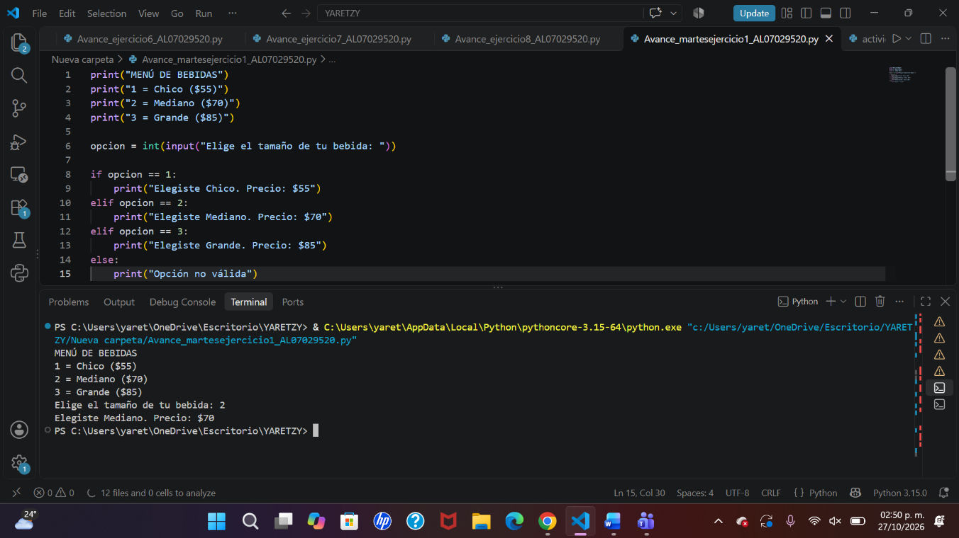
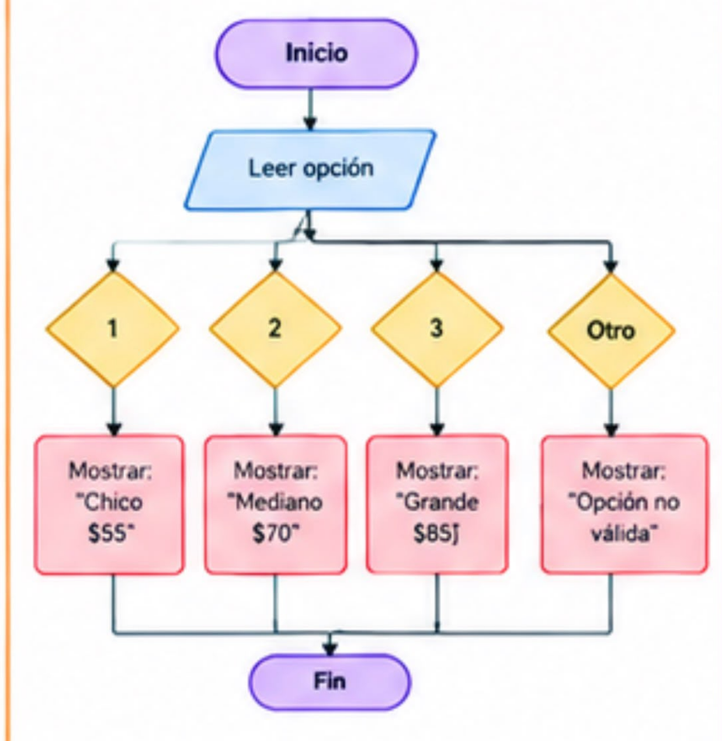
Martes Ejercicio 2: Nivel de influencia
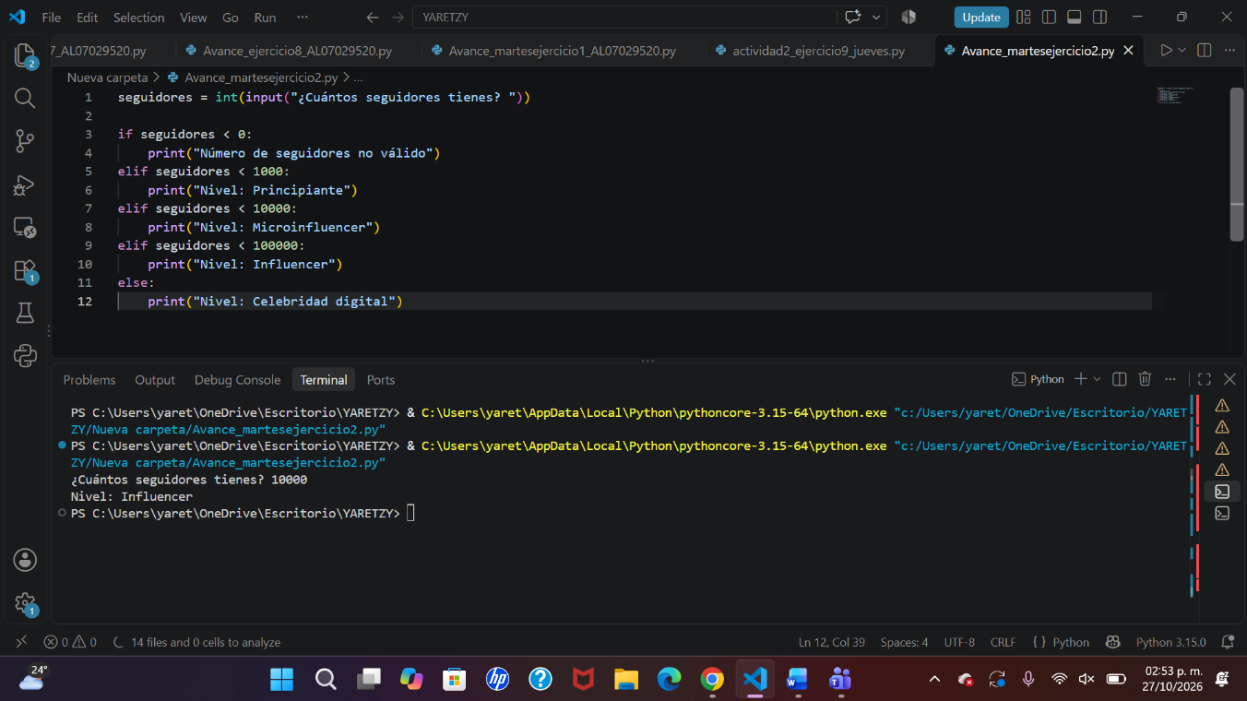

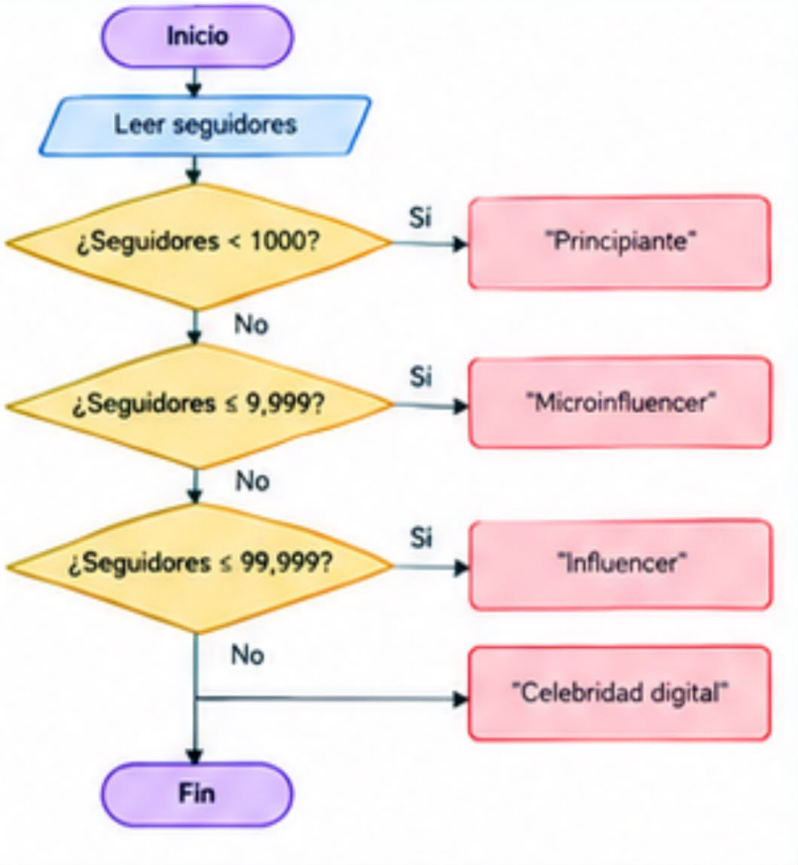

Martes Ejercicio 3: ¿Qué me pongo hoy?
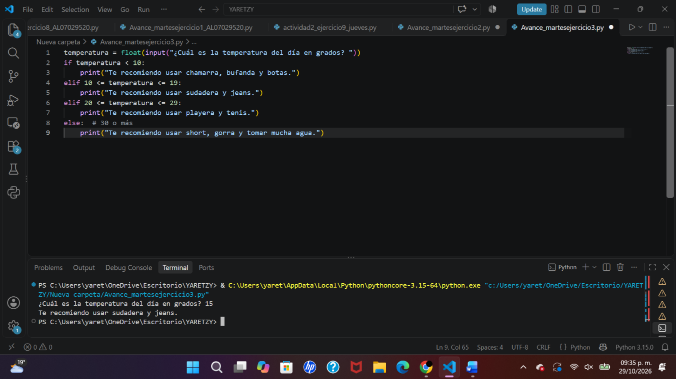
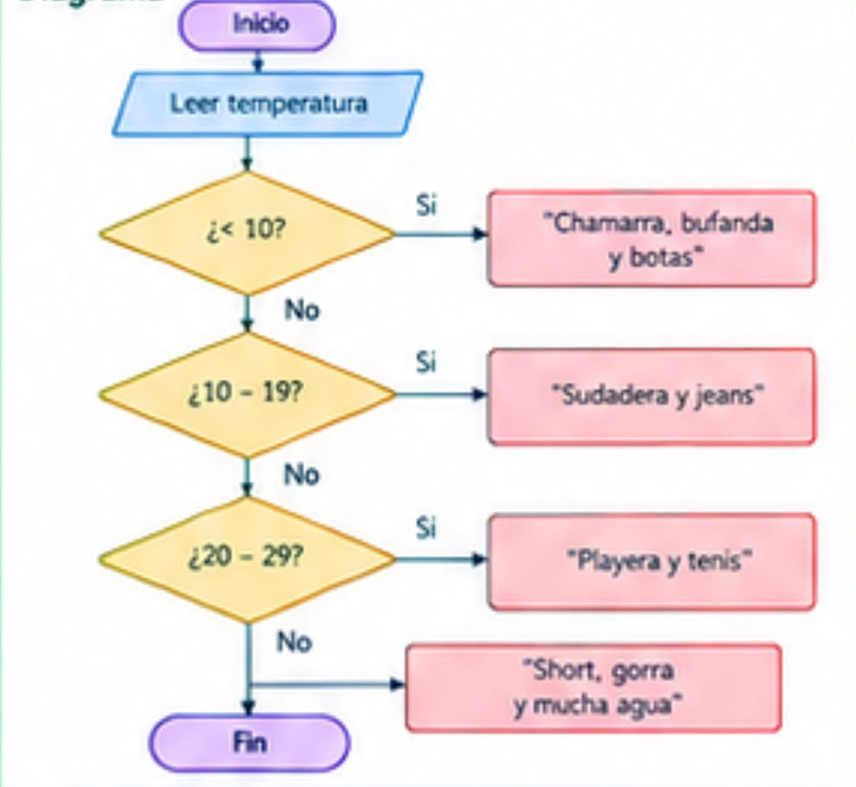

Martes ejercicio 4_ Playlist según tu mood
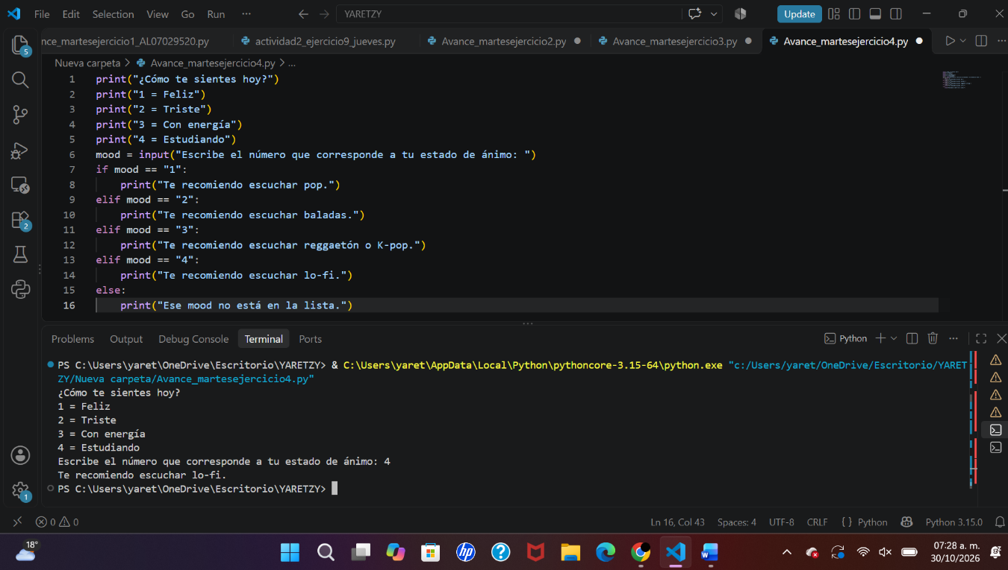
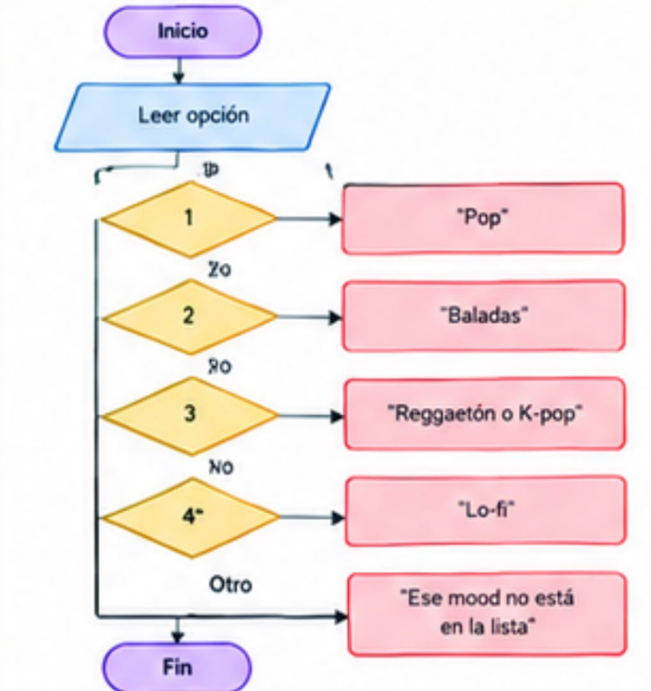

Miercoles_ejercicio1_Entrada al concierto
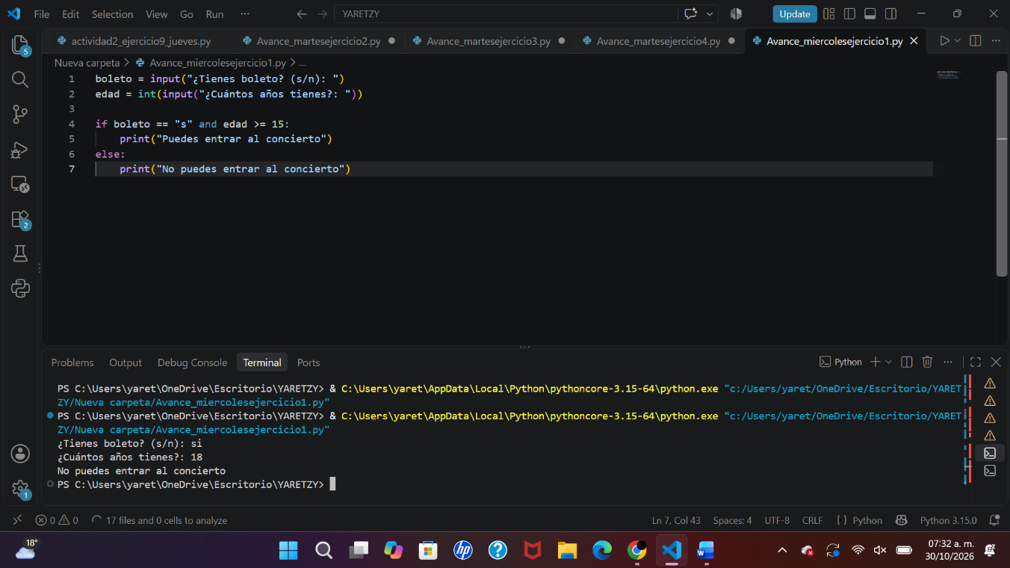
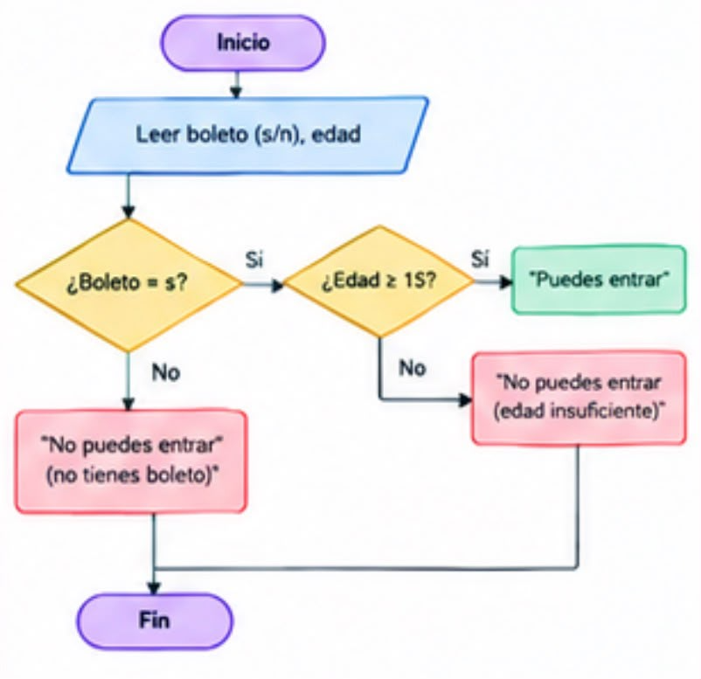

Miercoles_ ejercicio 2_Permiso para la pijamada
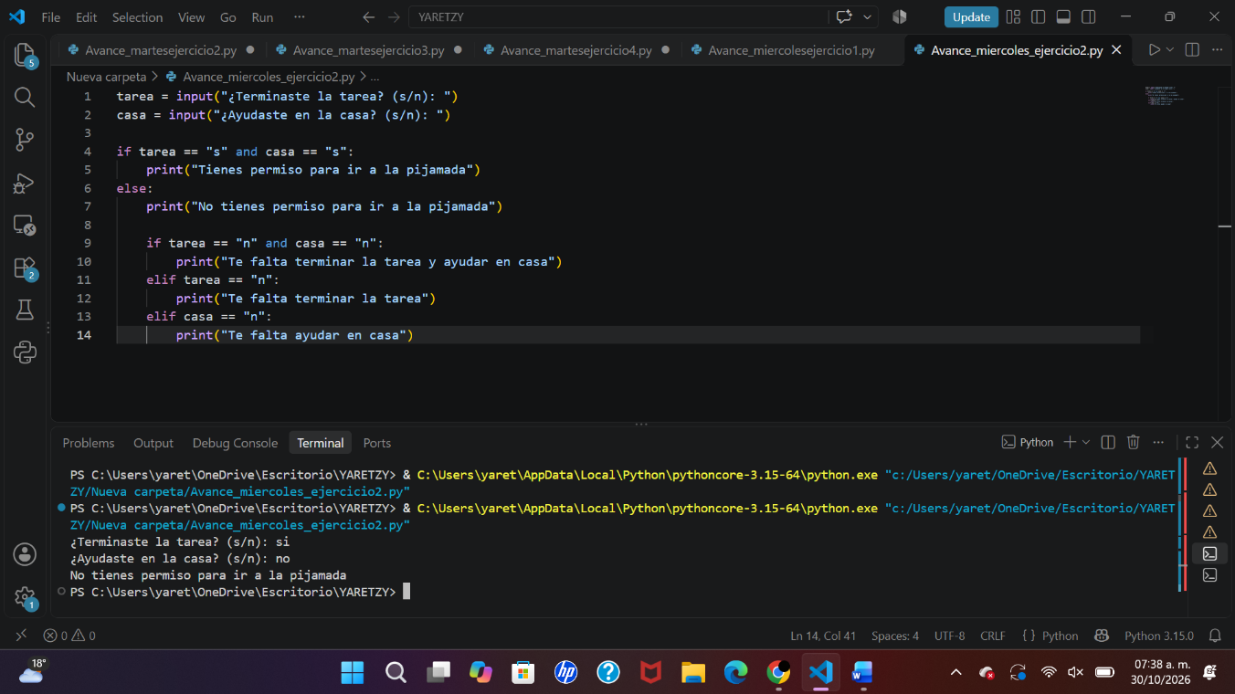
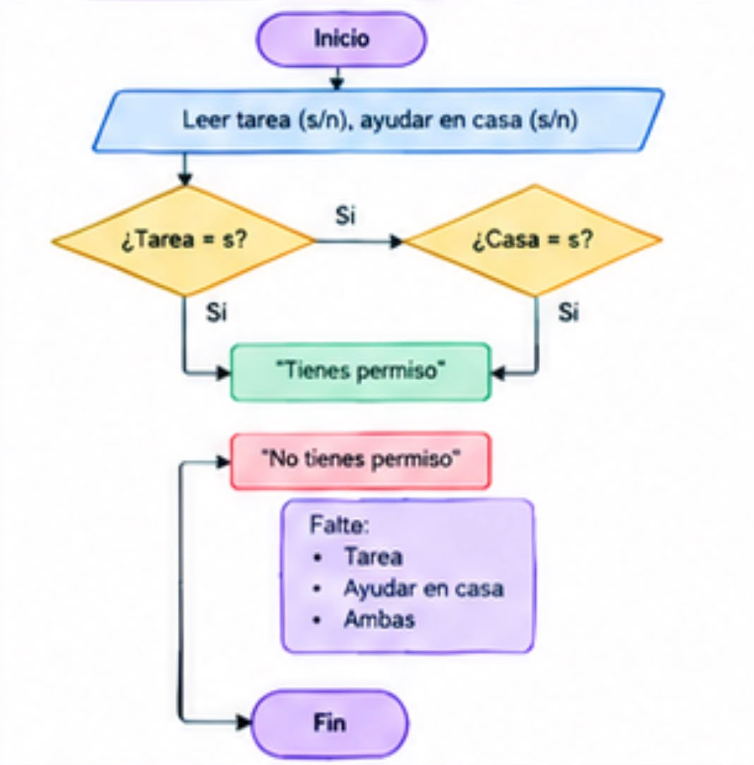
Miercoles_ ejercicio3_¿Es fin de semana?
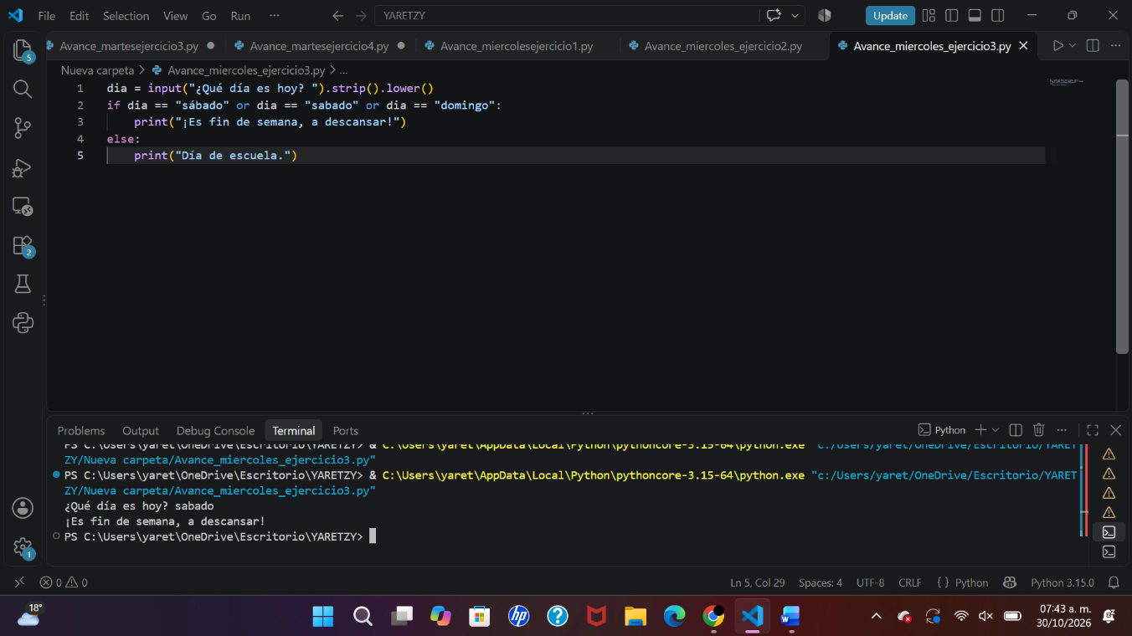
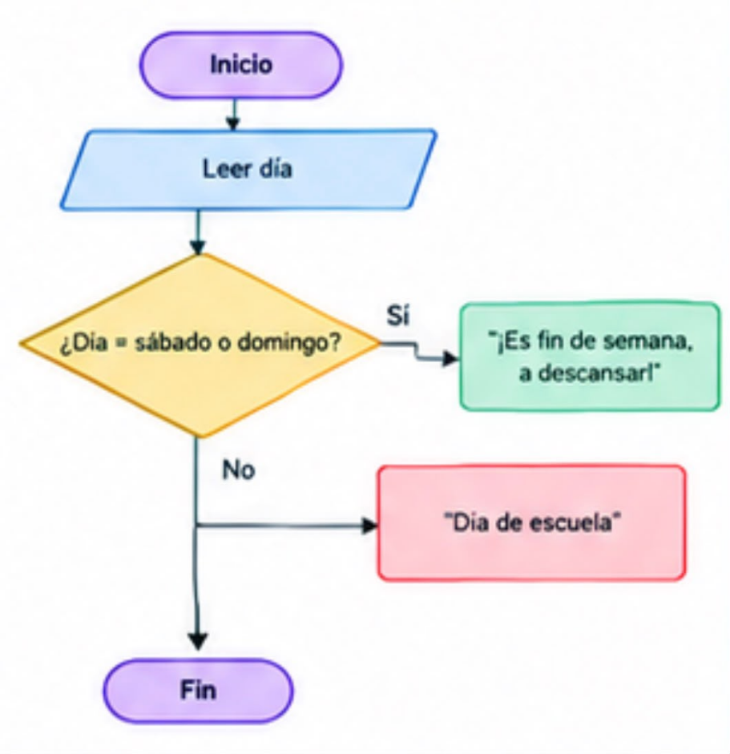

Miercoles_Ejercicio4_Recordatorio de bloqueador
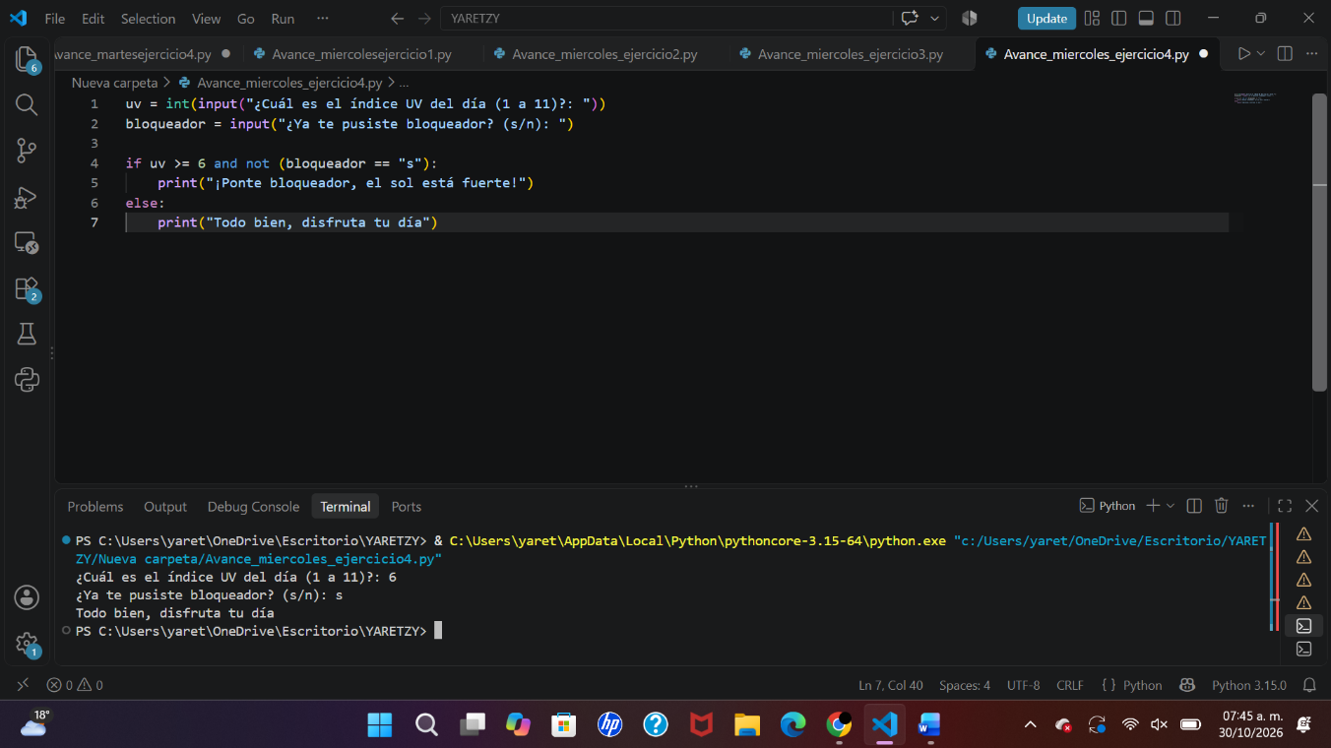
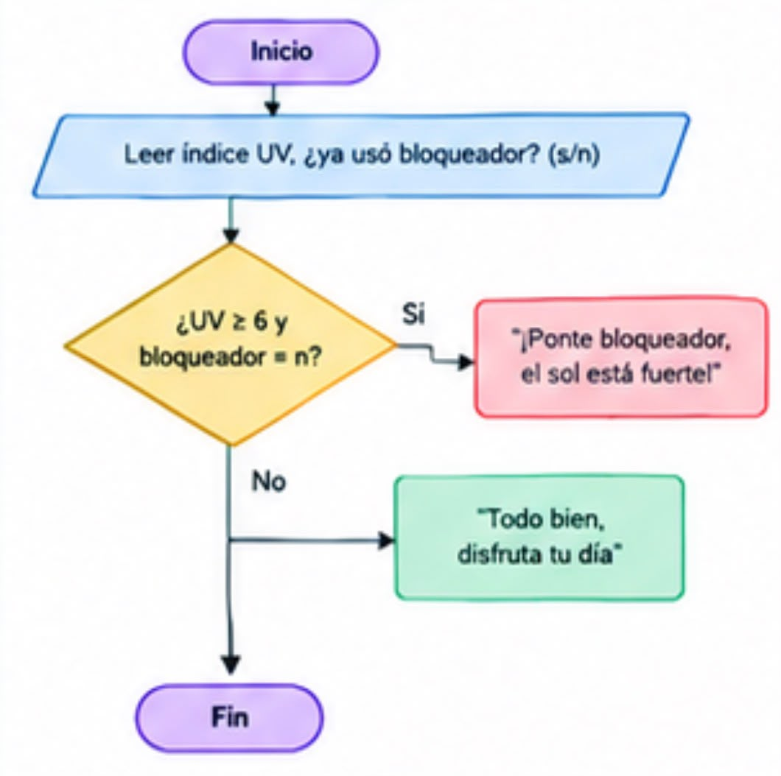

Menu principal
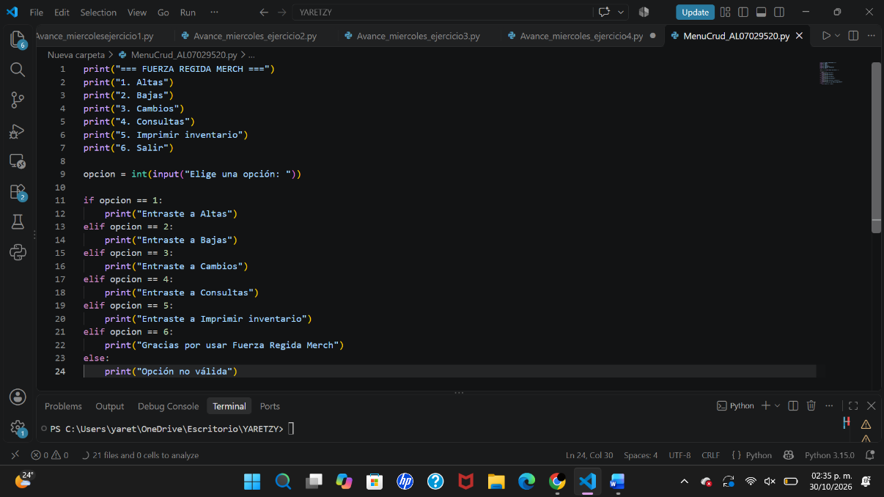
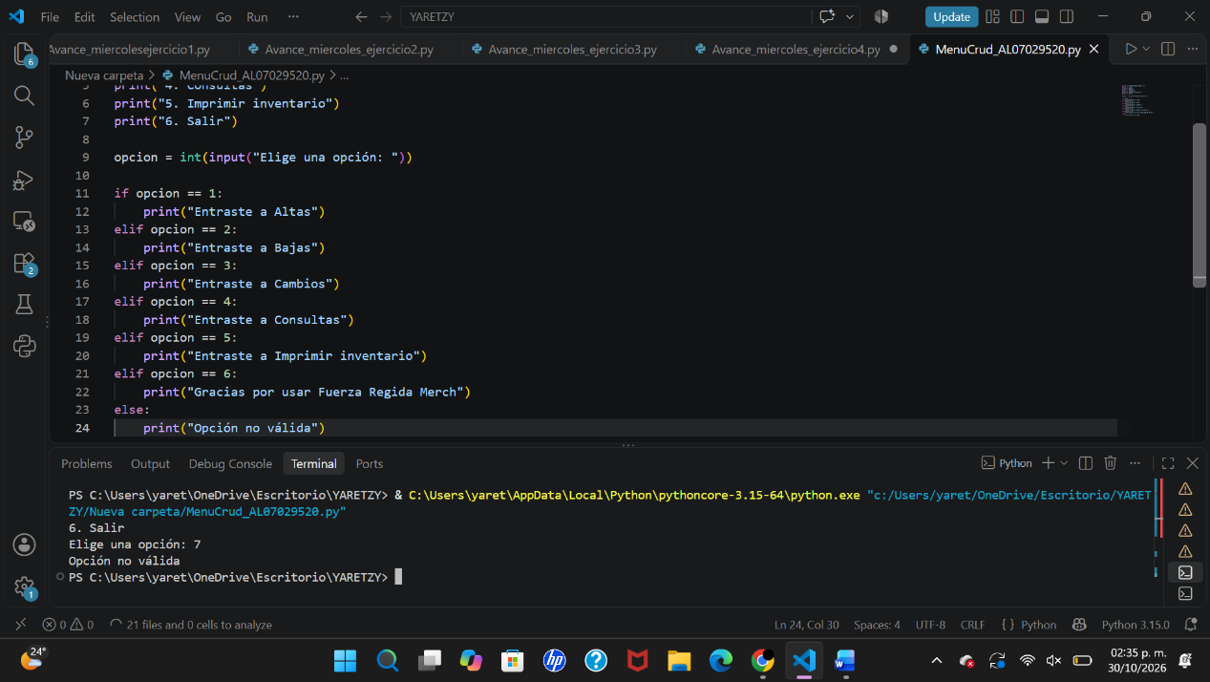
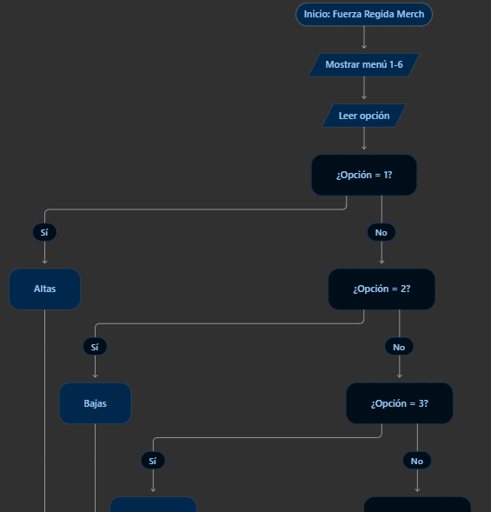
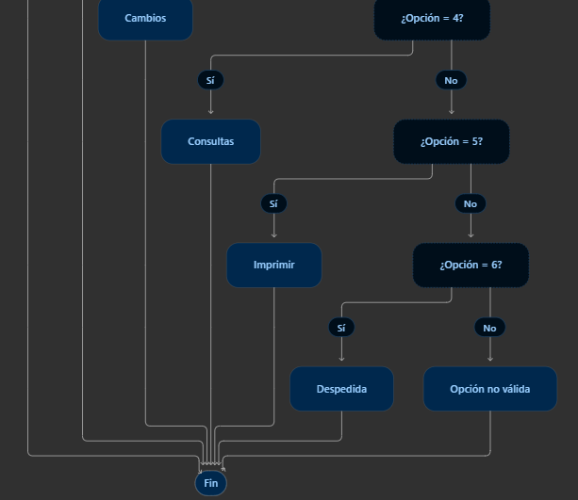

Altas (Agregar un nuevo producto)
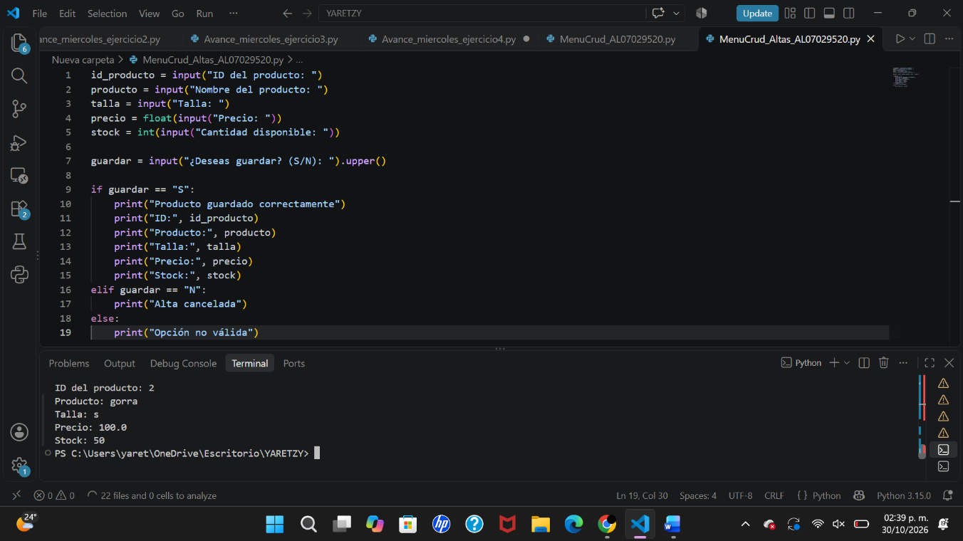
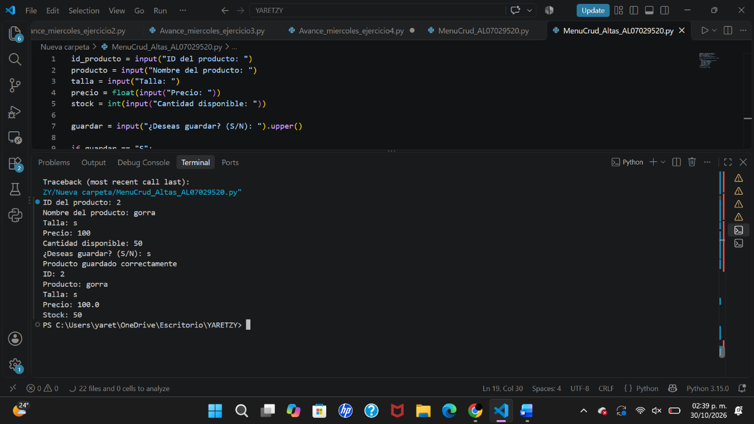
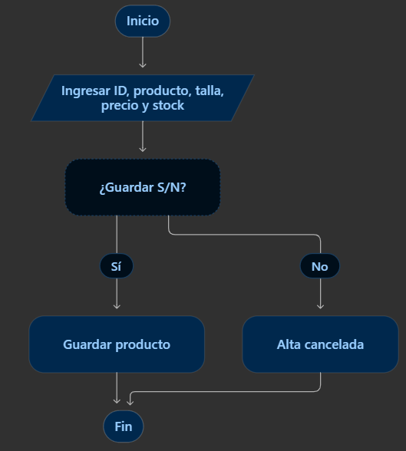
Bajas (eliminar un registro)
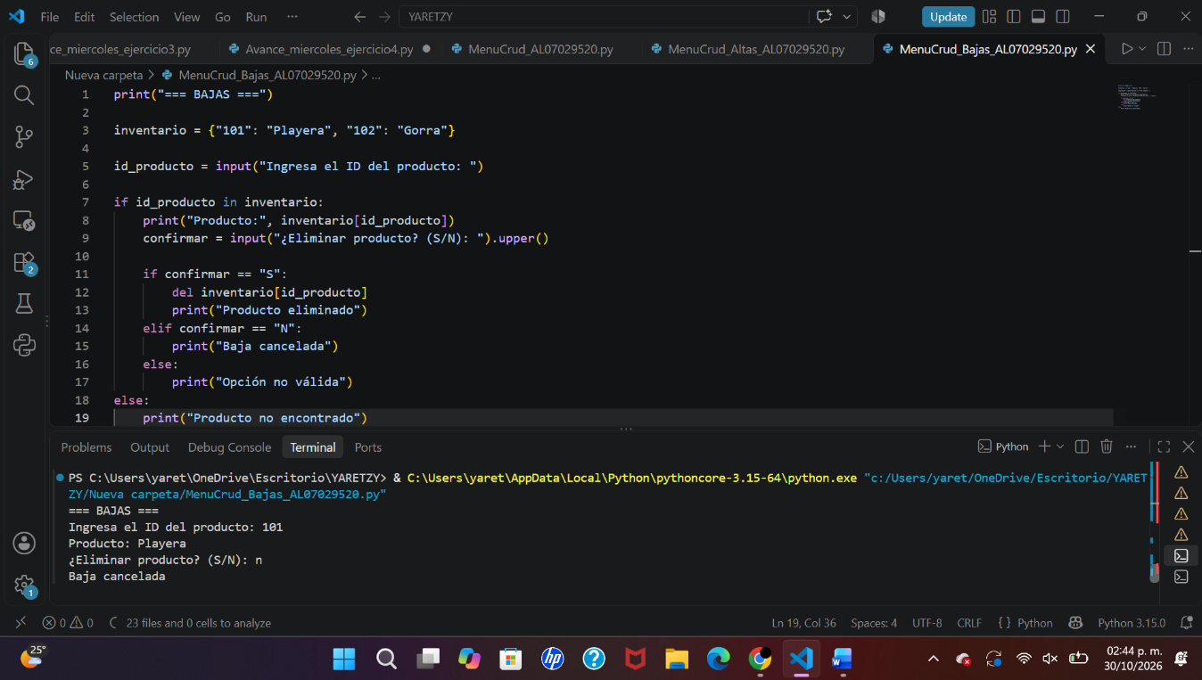
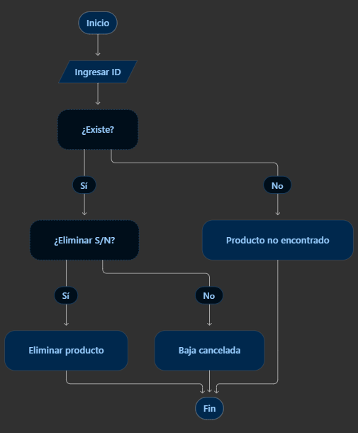

Cambios (modificar un registro)
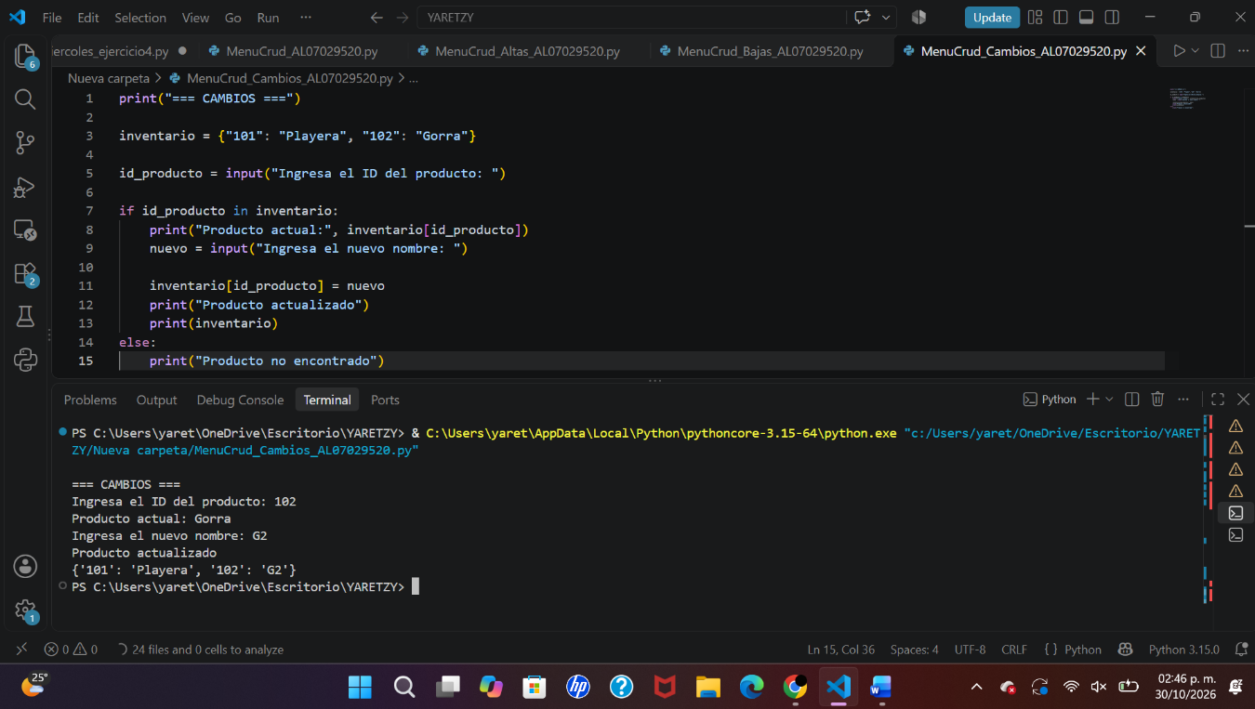
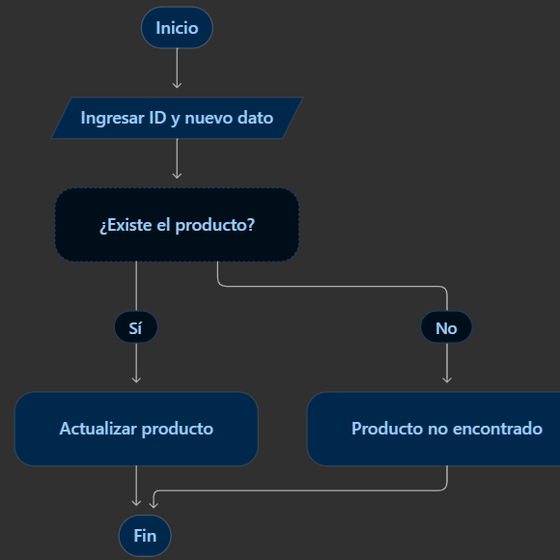
Consultas – Buscar producto
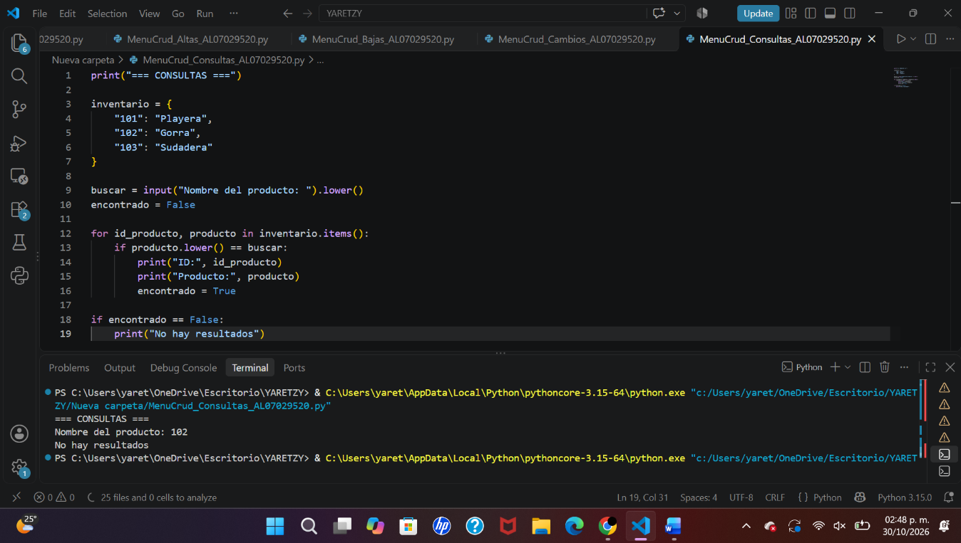
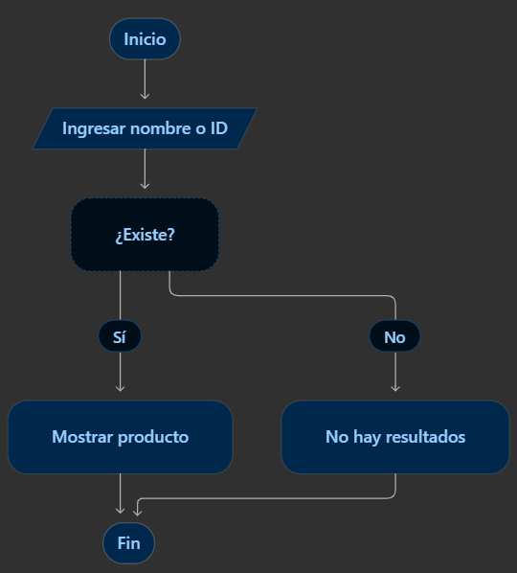
Imprimir – Inventario
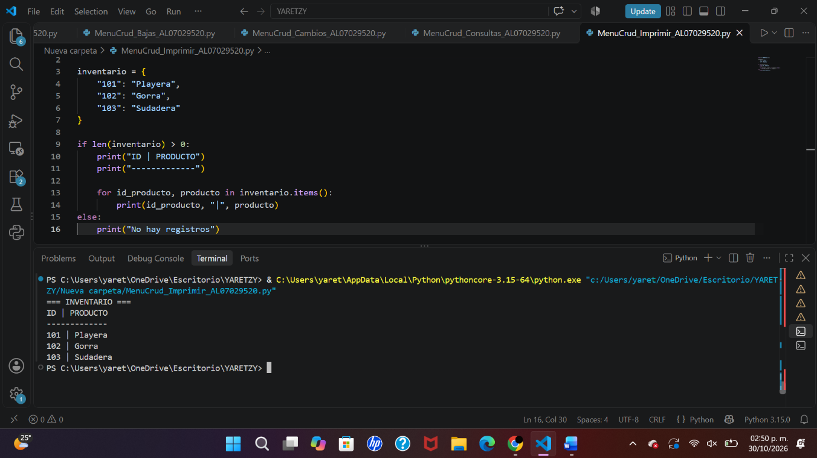
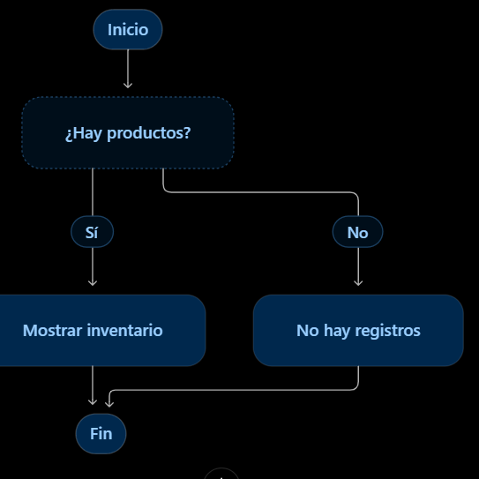

Salir
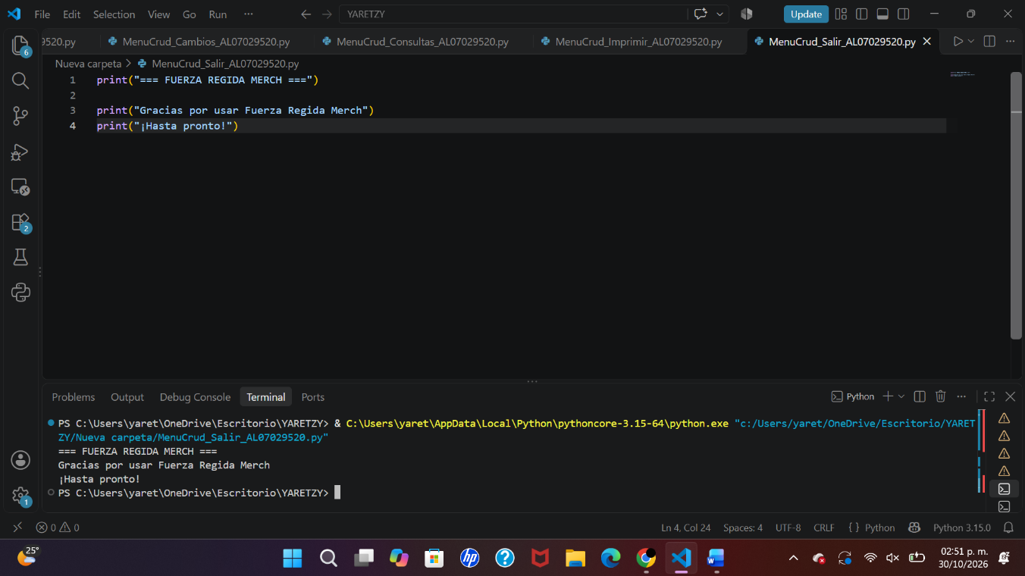
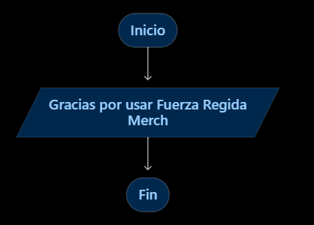
Enlace GitHub
https://github.com/YaretzyTudon/Avance_AL07029520.git

